ФЕДЕРАЛЬНОЕ АГЕНТСТВО ЖЕЛЕЗНОДОРОЖНОГО ТРАНСПОРТА
Федеральное государственное бюджетное образовательное учреждение
высшего профессионального образования
«Петербургский государственный университет путей сообщения
Императора Александра I»
(ФГБОУ ВПО ПГУПС)

Кафедра «Прикладная психология»

РАБОЧАЯ ПРОГРАММА
дисциплины
«ПСИХОЛОГИЯ» (Б1.Б.20)

для направления
21.03.02 «Землеустройство и кадастры»

по профилю
«Кадастр недвижимости»

Форма обучения – очная

Санкт-Петербург

2016

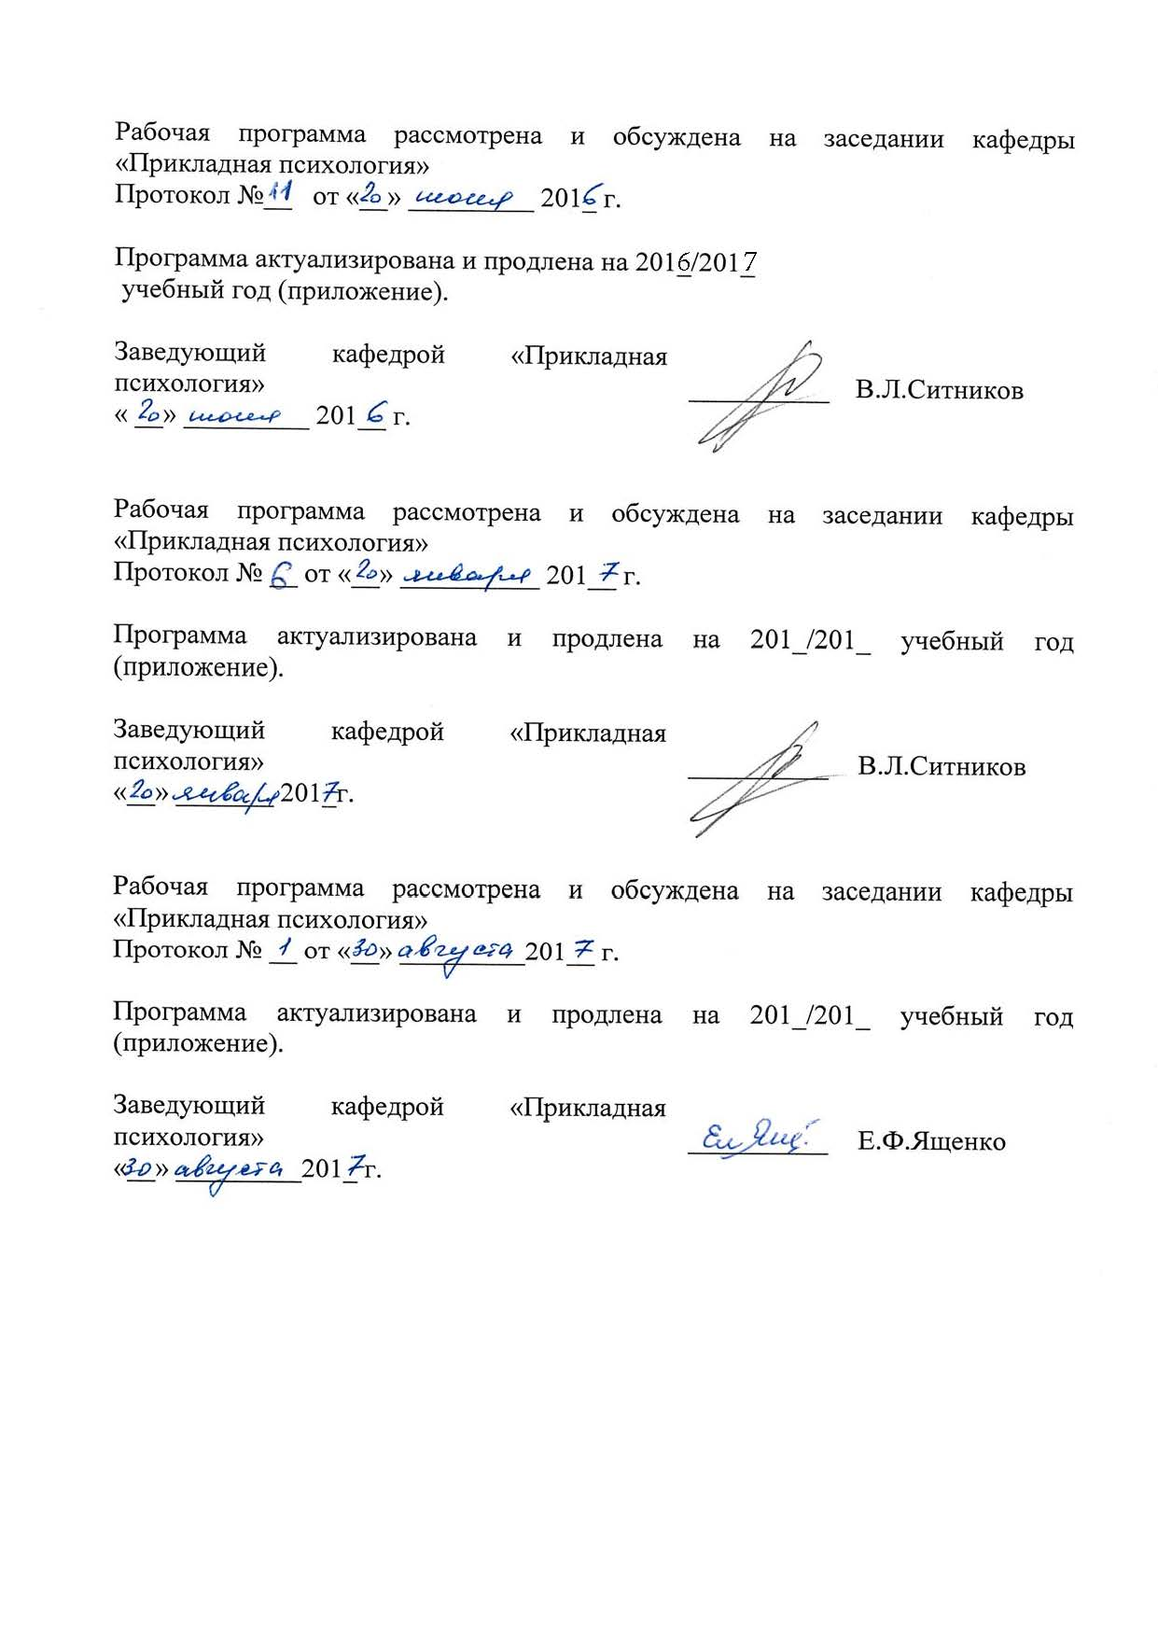
Рабочая программа рассмотрена и обсуждена на заседании кафедры «Прикладная психология»
Протокол №__ от «__» _________ 201_ г.

Программа актуализирована и продлена на 201_/201_
учебный год (приложение).

Заведующий кафедрой «Прикладная психология» | __________ | В.Л.Ситников
« __» _________ 201__ г.

Рабочая программа рассмотрена и обсуждена на заседании кафедры «Прикладная психология»
Протокол № __ от «__» __________ 201__ г.

Программа актуализирована и продлена на 201_/201_ учебный год (приложение).

Заведующий кафедрой «Прикладная психология» | __________ | В.Л.Ситников
«__» _______ 201_г.

Рабочая программа рассмотрена и обсуждена на заседании кафедры «Прикладная психология»
Протокол № __ от «__» _________201__ г.

Программа актуализирована и продлена на 201_/201_ учебный год (приложение).

Заведующий кафедрой «Прикладная психология» | __________ | Е.Ф.Ященко
«__» _________201_ г.

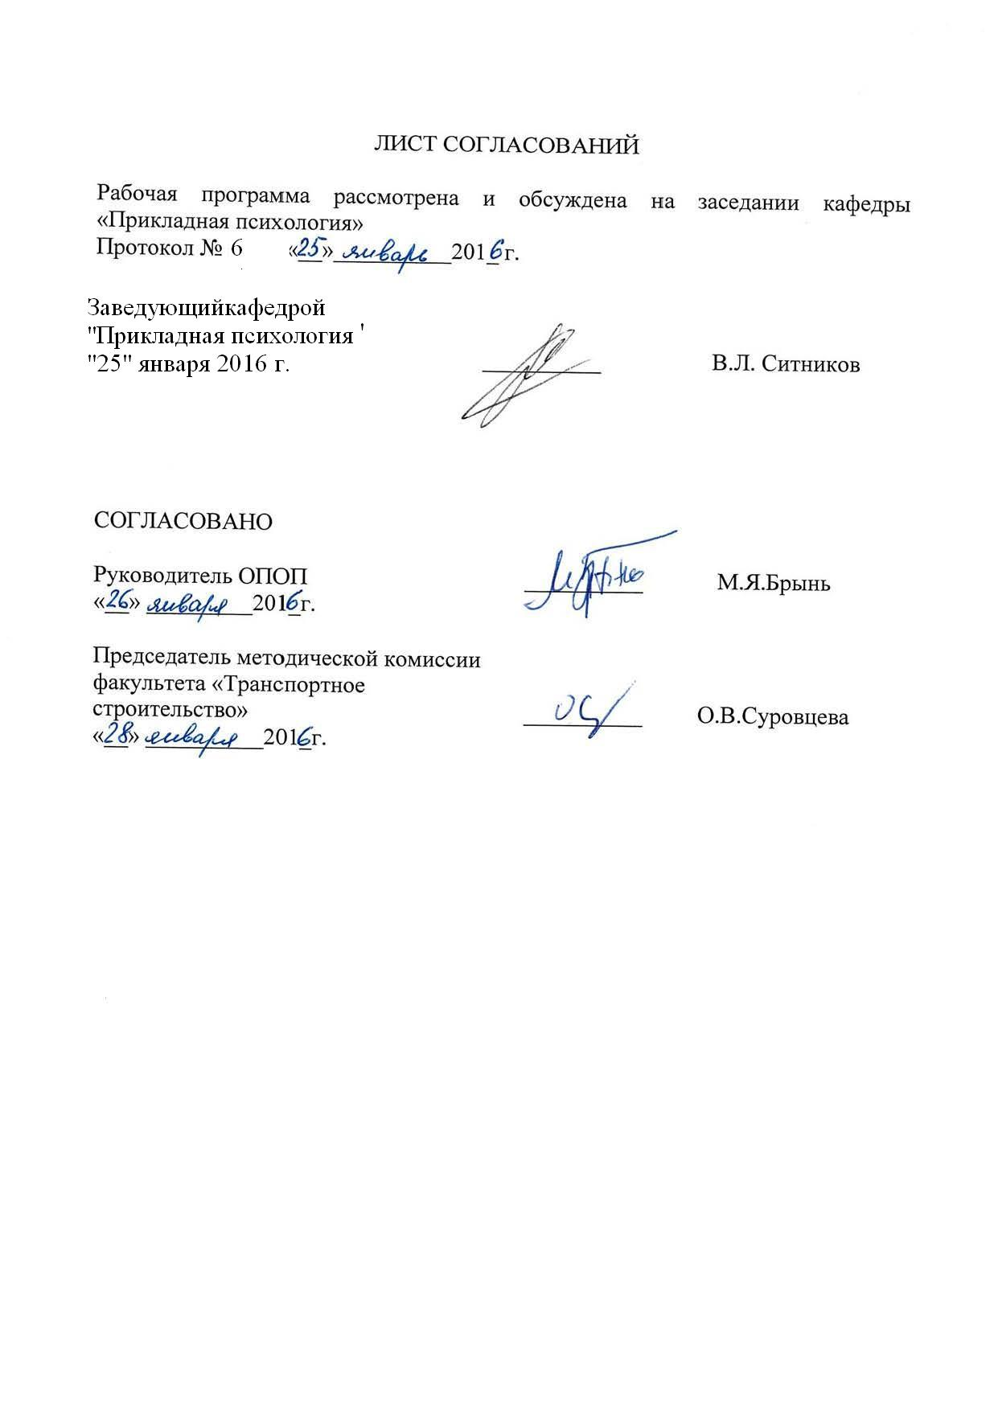
ЛИСТ СОГЛАСОВАНИЙ

Рабочая программа рассмотрена и обсуждена на заседании кафедры «Прикладная психология»
Протокол № __ от «__»__________201_ г.

Заведующий кафедрой  «Прикладная психология»  «__» ___________201_г. __________ |  | В.Л. Ситников

СОГЛАСОВАНО

Руководитель ОПОП | __________ | М.Я.Брынь
«__» _________201_г.
Председатель методической комиссии факультета «Транспортное строительство» | __________ | О.В.Суровцева
«__» __________201_г.

1. Цели и задачи дисциплины
Рабочая программа составлена в соответствии с ФГОС ВО, утвержденным «01» октября 2015 г., приказ № 1084, по направлению 21.03.02 «Землеустройство и кадастры», по дисциплине «Психология».
Целью изучения дисциплины является формирование целостной системы знаний об общих закономерностях психической деятельности и психического развития, психологии поведения, деятельности и общения и представлений о закономерностях развития личности в природе, обществе и индивидуальном жизненном пути человека.
Для достижения поставленной цели решаются следующие задачи:
- ознакомление с основными направлениями развития психолого-педагогической науки;
- овладение понятийным аппаратом, описывающим познавательную, эмоционально-волевую, мотивационную и регуляторную сферы психического, проблемы личности, мышления, общения и деятельности;
- приобретение опыта анализа профессиональных проблемных ситуаций, организации профессионального общения и взаимодействия, принятия индивидуальных и совместных решений, рефлексии и развития деятельности;
- приобретение опыта учета индивидуально-психологических и личностных особенностей людей, стилей их познавательной и профессиональной деятельности.

2. Перечень планируемых результатов обучения по дисциплине, соотнесенных с планируемыми результатами освоения основной профессиональной образовательной программы
Планируемыми результатами обучения по дисциплине являются: приобретение знаний, умений, навыков деятельности.
В результате освоения дисциплины обучающийся должен:
ЗНАТЬ:
- специфику и значение психолого-педагогического знания для понимания современной научной картины мира в системе наук о человеке;
- психические явления, категории, методы изучения и описания закономерностей функционирования и развития психики, существующие в мировой психологической науке направления, теоретические подходы;
- основные направления, подходы и теории в педагогике и психологии личности;
- основы психологии общения, виды общения, способы воздействия и противодействия в общении, механизмы восприятия и понимания других людей, основные факторы, влияющие на восприятие и понимание других людей;
- причины, истоки и факторы возникновения конфликтов, особенности их протекания и завершения, стратегии и тактики взаимодействия в конфликте, методы разрешения конфликтов;
- основы психологии групп и межгруппового взаимодействия.
УМЕТЬ:
- устанавливать связи между теоретическим и эмпирическим уровнями познания психической активности человека;
- применять психолого-педагогические знания в целях понимания, постановки и разрешения профессиональных задач в области научно-исследовательской и практической деятельности;
- анализировать собственную профессиональную деятельность и возможные пути профессионального саморазвития, в том числе основания для выбора дальнейшего образовательного маршрута.
ВЛАДЕТЬ:
- категориальным аппаратом психолого-педагогического знания для реализации различных целей профессиональной деятельности (научно-исследовательской, практической, преподавательской, просветительской);
- информацией о современном состоянии и актуальных проблемах психологических исследований психического мира человека;
- техниками эффективной и коммуникации, техниками налаживания контакта, техники обратной связи, техники поведения в ситуации стресса, приемами педагогического воздействия.
Приобретенные знания, умения, навыки, характеризующие формирование компетенций, осваиваемые в данной дисциплине, позволяют решать профессиональные задачи, приведенные в соответствующем перечне по видам профессиональной деятельности в п. 2.4 общей характеристики основной профессиональной образовательной программы (ОПОП).
Изучение дисциплины направлено на формирование следующих общекультурных компетенций (ОК):
- способность работать в команде, толерантно воспринимать социальные и культурные различия (ОК-6);
- способность к самоорганизации и самообразованию (ОК-7).
3. Место дисциплины в структуре основной профессиональной образовательной программы
Дисциплина «Психология» (Б1.Б.20) относится к базовой части и является обязательной дисциплиной для обучающегося.
          - Объем дисциплины и виды учебной работы
Для очной формы обучения:
Вид учебной работы | Всего часов | Семестр
Вид учебной работы | Всего часов | 3
Контактная работа (по видам учебных занятий)  В том числе:  - лекции (Л)  - практические занятия (ПЗ)  - лабораторные работы (ЛР) | 36  18  18  - | 36  18  18  -
Самостоятельная работа (СРС) (всего) | 36 | 36
Контроль | - | -
Форма контроля знаний | З | З
Общая трудоемкость: час / з.е | 72 / 2 | 72 / 2
«Форма контроля знаний» – зачет (З)

5 Содержание и структура дисциплины
  - Содержание дисциплины
№  п/п | Наименование раздела дисциплины | Содержание раздела
1 | Психология и педагогика как область знаний | Предмет, объект и методы психологии. Место психологии в системе наук. Развитие психолого-педагогического знания. Развитие представлений о предмете психологии. Основные школы и направления. Основные психологические школы XX столетия. Тенденции развития современной психологии. Проблема возникновения и развития психики. Развитие психики в процессе эволюции. Сознание как высшая форма отражения психического
2 | Основные психические процессы | Ощущение и восприятие. Классификация ощущений. Свойства ощущений. Виды и свойства восприятия. Внимание. Физиологические основы внимания. Функции внимания. Память. Общая характеристика процессов памяти. Виды и типы памяти. Мышление. Виды мышления. Интеллект. Язык, речь, сознание и мышление
3 | Индивид, личность, субъект, индивидуальность | Понятие личности. Индивид, субъект деятельности, личность, индивидуальность. Среда, наследственность и развитие личности. Движущие силы развития личности. Периодизации развития человека. Кризисы развития и их роль в становлении личности. Развитие личности в детском возрасте. Критерии зрелости личности, роль конфликта в развитии личности, этапы развития личности. Психологический возраст. Проблема психологии половых различий. Общая характеристика индивидуальности. Личностная зрелость. Продуктивные проявления индивидуальности личности. Самоактуализация, самореализация и персонализация. Я – концепция. Самосознание, самооценка и самоуважение
4 | Эмоции и воля | Общее представление об эмоциях. Феноменология эмоций. Функции эмоций. Теории эмоций. Классификации эмоций, их основания. Понятие базовых эмоций. Разновидности эмоциональных явлений. Способы контроля и управления эмоциями. Физиологический и эмоциональный стресс. Психологическая защита и совладание. Эмоции в межличностных отношениях. Волевые процессы. Признаки волевых явлений
5 | Мотивация и направленность личности | Общее представление о мотивации. Понятия «потребность», «мотив», «мотивация». Понятие о потребностях. Классификация потребностей. Мотив, цель и смысл. Виды и функции мотивов. Влияние мотивации на продуктивность и качество деятельности. Понятие оптимума мотивации. Закон Йеркса-Додсона. Потребность в общении и мотивация аффилиации. Мотивация достижения, подходы к ее изучению. Мотивация асоциального поведения
6 | Способности и интеллект | Понятия «задатки», «способности», «умственные способности», «интеллект». Изучение способностей человека: детерминанты способностей (наследственность и среда). Классификация способностей. Развитие способностей. Теории интеллектуальных способностей Роль социальной среды, языкового опыта, культуры и искусства в формировании способностей человека. Основные виды интеллекта: лингвистический, математический, пространственный, музыкальный, телесно-кинестетический, межличностный, внутриличностный (эмоциональный). Феномен одаренности
7 | Темперамент и характер | Темперамент. Происхождение и анализ понятия «темперамент». Теории темперамента. Представления о структуре темперамента. Исследование связи темперамента с деятельностью человека. Индивидуальный стиль деятельности и его проявления в трудовой и учебной деятельности. Характер. Соотношение понятий «характер» и «темперамент», «характер» и «личность», «характер» и «индивидуальность». Проблема «нормального» характера и «нормальной» личности. Акцентуация характера. Проблема развития и воспитания характера. Социальный характер и национальный характер
8 | Личность в группе | Личность и социальная группа. Общая характеристика понятий "социальная роль", "социальная группа", "социальный статус". Ролевые теории личности. Социализация личности. Структура общения. Стороны общения: коммуникативная сторона, интерактивная, перцептивная сторона общения. Стили общения. Деловое общение. Психология малых групп. Понятие малой группы. Групповая динамика и групповые процессы: феномен группового давления, «конформность» и «конформизм» групповая сплоченность, лидерство и руководство, групповые решения. Стадии и уровни развития группы. Процессы командообразования. Психология больших групп. Организованные группы (социальные классы, этнические группы, профессиональные группы…). Стихийные группы и социальные движения. Психология межгрупповых отношений. Особенности межгрупповых отношений в больших и малых группах. Феномены «внутригруппового фаворитизма» и «внегрупповой враждебности». Психология конфликта

  - Разделы дисциплины и виды занятий

№  п/п | Наименование разделов дисциплины | Л | ПЗ | ЛР | СРС
1 | Психология и педагогика как область знаний | 2 | 2 | - | 4
2 | Основные психические процессы | 2 | 2 | - | 4
3 | Индивид, личность, субъект, индивидуальность | 2 | 2 | - | 4
4 | Эмоции и воля | 2 | 2 | - | 4
5 | Мотивация и направленность личности | 2 | 2 | - | 5
6 | Способности и интеллект | 2 | 2 | - | 5
7 | Темперамент и характер | 2 | 2 | - | 5
8 | Личность в группе | 4 | 4 | - | 5
Итого |  | 18 | 18 | - | 36

  - Перечень учебно-методического обеспечения для самостоятельной работы обучающихся по дисциплине
№  п/п | Наименование раздела  дисциплины | Перечень учебно-методического обеспечения
1 | Психология как область знаний | Бендюков М.А., Соломин И.Л. Психология и педагогика. Основы психологии труда. – Ч. 1: учебное пособие. – СПб.: ФГБОУ ВПО ПГУПС, 2015. – 75 с.  Ермакова Е.С., Ситников В.Л., Комарова А.В., Слотина Т.В. Психология и педагогика высшей школы: учебное пособие. – СПб.: ПГУПС, 2013. – 72 с.  Психология и педагогика: учеб. пособие / А. Ю. Прохватилов [и др.]. – СПб.: ПГУПС, 2006. – 153 с.
2 | Основные психические процессы
3 | Индивид, личность, субъект, индивидуальность
4 | Эмоции и воля
5 | Мотивация и направленность личности
6 | Способности и интеллект
7 | Темперамент и характер
8 | Личность в группе
  - Фонд оценочных средств для проведения текущего контроля успеваемости и промежуточной аттестации обучающихся по дисциплине

Фонд оценочных средств по дисциплине является неотъемлемой частью рабочей программы и представлен отдельным документом, рассмотренным на заседании кафедры и утвержденным заведующим кафедрой.

8. Перечень основной и дополнительной учебной литературы, нормативно-правовой документации и других изданий, необходимых
для освоения дисциплины

8.1 Перечень основной учебной литературы, необходимой для освоения дисциплины
- Бендюков М.А., Соломин И.Л. Психология и педагогика. Основы психологии труда. – Ч. 1: учебное пособие. – СПб.: ФГБОУ ВПО ПГУПС, 2015. – 75 с.
- Ермакова Е.С., Ситников В.Л., Комарова А.В., Слотина Т.В. Психология и педагогика высшей школы: учебное пособие. – СПб.: ПГУПС, 2013. – 72 с.
- Психология и педагогика: учеб. пособие / А. Ю. Прохватилов [и др.]. – СПб.: ПГУПС, 2006. – 153 с.
8.2 Перечень дополнительной учебной литературы, необходимой для освоения дисциплины
- Галасюк, И. Н. Психология социальной работы. [Электронный ресурс]: Учебники/ И. Н. Галасюк, О. В. Краснова, Т. В. Шинина. – Электрон. дан. – М.: Дашков и К, 2013. – 304 с.
- Организационная психология (Текст): (учебник) / Л. Фон Розенштиль, В. Мольт, Б. Рюттингер; науч. Ред. П. К. Власов; пер. с нем А. В. Коченгина. – (9-е изд.). – Харьков: Гуманитарный центр, 2014. – 462 с.
- Кузнецов И. Н., авт.-сост. Деловое общение. – Москва: Дашков и К, 2013 г. – 528 с. – Электронное издание. – ISBN 978-5-394-01739-1. Айбукс.

8.3 Перечень нормативно-правовой документации, необходимой для освоения дисциплины

При освоении данной дисциплины нормативно-правовая документация не используется

8.4 Другие издания, необходимые для освоения дисциплины
При освоении данной дисциплины другие издания не используются.

9. Перечень ресурсов информационно-телекоммуникационной сети «Интернет», необходимых для освоения дисциплины
1. Личный кабинет обучающегося и электронная информационно-образовательная среда. [Электронный ресурс]. – Режим доступа: http://sdo.pgups.ru/ (для доступа к полнотекстовым документам требуется авторизация).
- Электронно-библиотечная система ЛАНЬ [Электронный ресурс]. Режим доступа: https://e.lanbook.com/books — Загл. с экрана.
- Личный кабинет обучающегося
- и электронная информационно-образовательная среда [Электронный ресурс]. Режим доступа: http://sdo.pgups.ru (для доступа к полнотекстовым документам требуется авторизация).
10. Методические указания для обучающихся по освоению дисциплины
Порядок изучения дисциплины следующий:
- Освоение разделов дисциплины производится в порядке, приведенном в разделе 5 «Содержание и структура дисциплины». Обучающийся должен освоить все разделы дисциплины с помощью учебно-методического обеспечения, приведенного в разделах 6, 8 и 9 рабочей программы.
- Обучающийся должен представить материалы, необходимые для оценки знаний, умений, навыков и (или) опыта деятельности, предусмотренные текущим контролем, характеризующие формирование компетенций при изучении дисциплины (см. фонд оценочных средств по дисциплине).
- По итогам текущего контроля по дисциплине, обучающийся должен пройти промежуточную аттестацию (см. фонд оценочных средств по дисциплине).
11. Перечень информационных технологий, используемых при осуществлении образовательного процесса по дисциплине, включая перечень программного обеспечения и информационных справочных систем
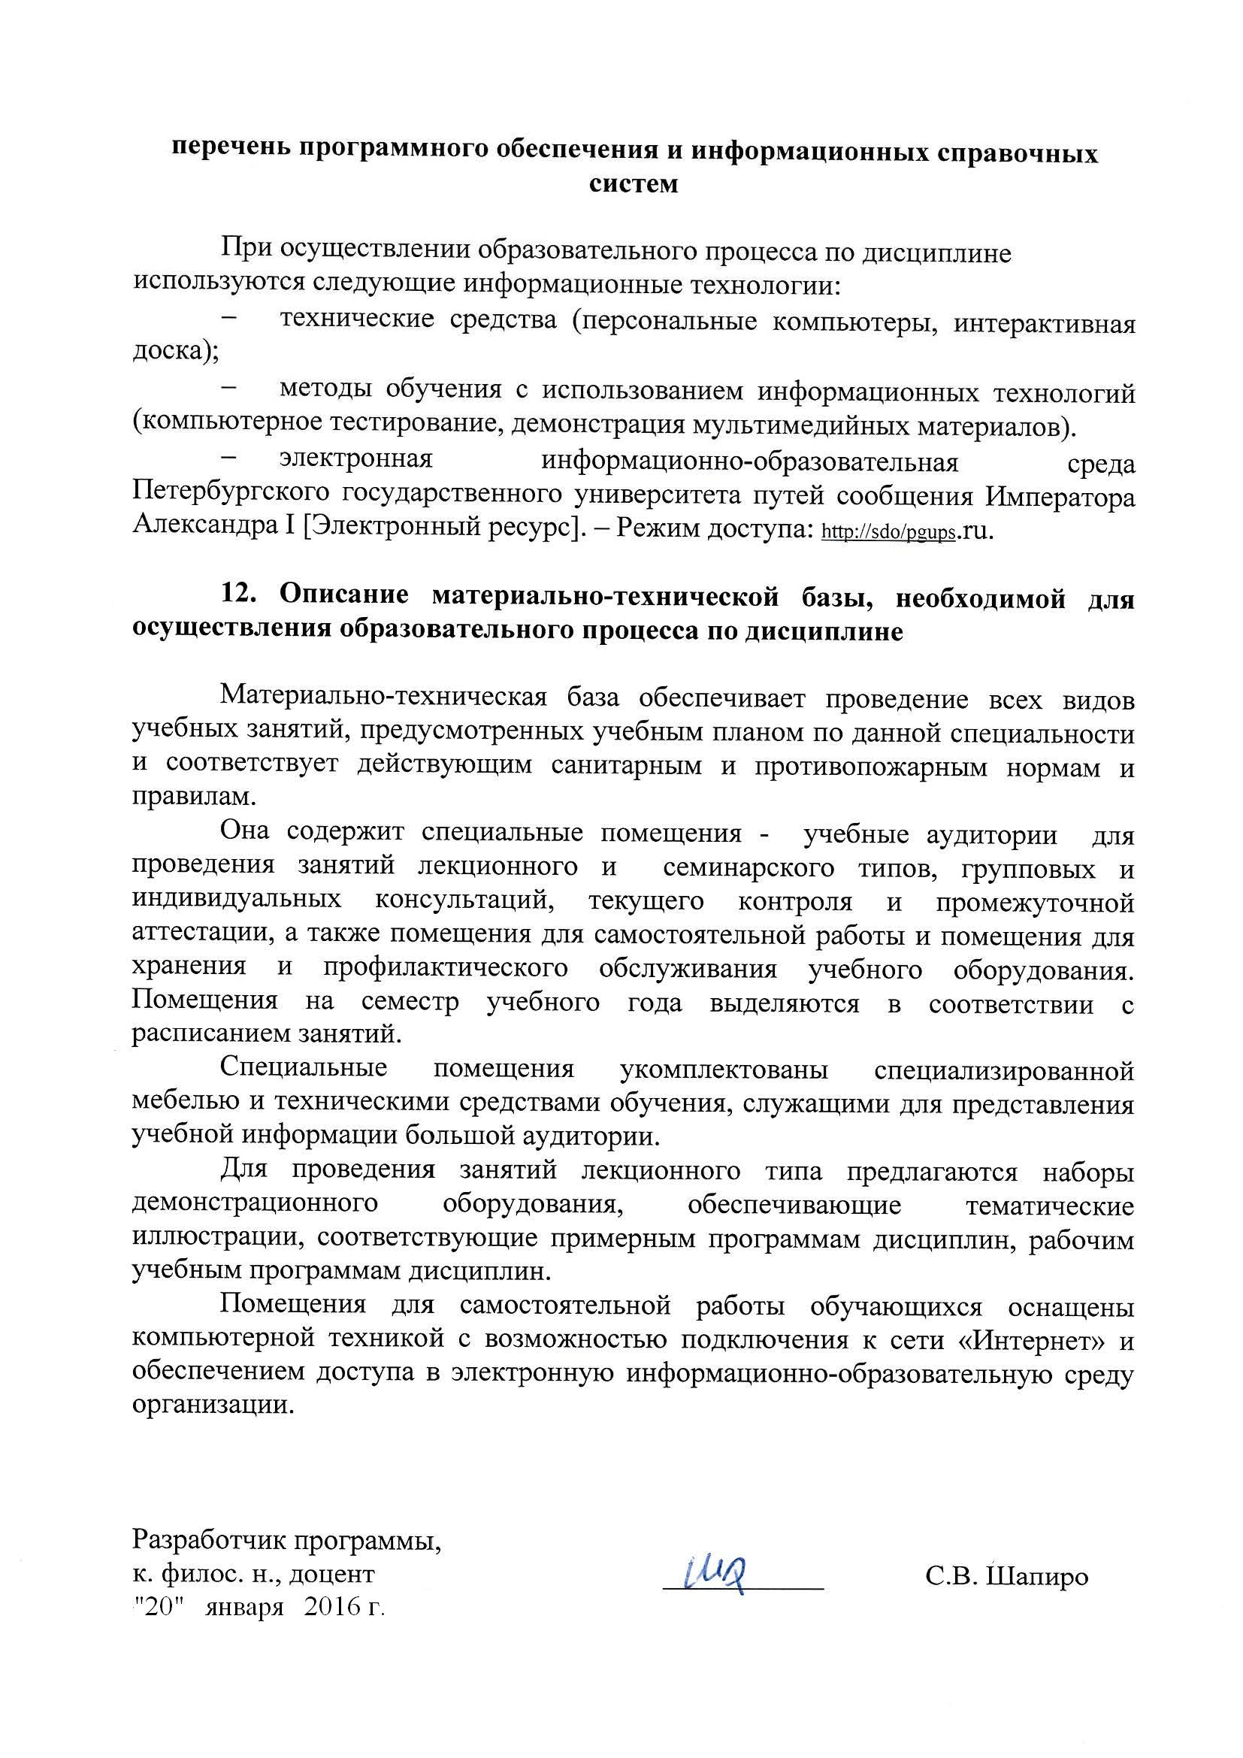
При осуществлении образовательного процесса по дисциплине используются следующие информационные технологии:
- технические средства (персональные компьютеры, интерактивная доска);
- методы обучения с использованием информационных технологий (компьютерное тестирование, демонстрация мультимедийных материалов).
- электронная информационно-образовательная среда Петербургского государственного университета путей сообщения Императора Александра I [Электронный ресурс]. – Режим доступа: http://sdo/pgups.ru.

12. Описание материально-технической базы, необходимой для осуществления образовательного процесса по дисциплине

Материально-техническая база обеспечивает проведение всех видов учебных занятий, предусмотренных учебным планом по данной специальности и соответствует действующим санитарным и противопожарным нормам и правилам.
Она содержит специальные помещения - учебные аудитории для проведения занятий лекционного и семинарского типов, групповых и индивидуальных консультаций, текущего контроля и промежуточной аттестации, а также помещения для самостоятельной работы и помещения для хранения и профилактического обслуживания учебного оборудования. Помещения на семестр учебного года выделяются в соответствии с расписанием занятий.
Специальные помещения укомплектованы специализированной мебелью и техническими средствами обучения, служащими для представления учебной информации большой аудитории.
Для проведения занятий лекционного типа предлагаются наборы демонстрационного оборудования, обеспечивающие тематические иллюстрации, соответствующие примерным программам дисциплин, рабочим учебным программам дисциплин.
Помещения для самостоятельной работы обучающихся оснащены компьютерной техникой с возможностью подключения к сети «Интернет» и обеспечением доступа в электронную информационно-образовательную среду организации.

Разработчик программы,  к. филос. н., доцент | ___________ | С.В. Шапиро
«___» ___________ 201__ г.

